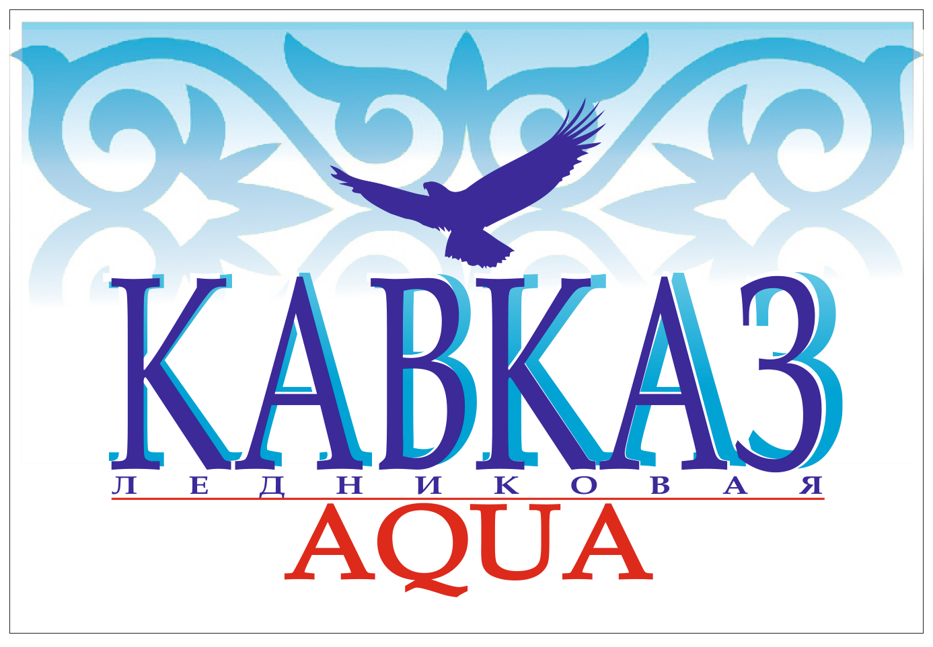**ИП ФАРДЗИНОВ РУСЛАН****ХАДЗБАТРОВИЧ**

***362048 Россия, РСО-Алания, г. Владикавказ,***

***ул. Кырджалийская, дом 8, корп. 2, к. 46***

***тел: 8(928) 928 66 62***

***8(989)134 00 77***

***WA: 8 (989)134 00 77***

***e-mail:*** [***rus_francus@mail.ru***](mailto:rus_francus@mail.ru)

***ОГРН 315151300012803***

***ИНН 150100810758***

Уважаемые Коллеги, предлагаем вашему вниманию питьевую столовую воду - «КАВКАЗ ледниковая AQUA» из Республики Северная Осетия-Алания.

Республика Северная Осетия – Алания расположена на северных склонах Большого кавказского хребта. Большую часть территории республики покрывают горы и ледники, создающие непередаваемый пейзаж и экосистему региона. Ледники являются основным источником питьевой воды в Северной Осетии. Талые ледниковые воды, уходят глубоко в почву, проходят природную фильтрацию и проявляются на поверхности в виде источников чистой природной воды, которая обладает великолепным мягким вкусом и прекрасным химическим составом. Одним из таких природных источников питьевой воды является - источник «Арвайдан» («Небесное зеркало») находящийся на высоте 1100 м над уровнем моря.

Вода источника обладает температурой 4 – 7 градусов С. По заключению «Пятигорского государственного научно-исследовательского института курортологии Федерального медико-биологического агентства» - вода характеризуется как пресная, гидрокарбонатного кальциевого состава, слабощелочной реакции среды с минерализацией менее 0,4 г. на кубический дециметр. По температурному признаку относится к группе холодных вод. По органолептическим свойствам вода представляет собой прозрачную бесцветную пресную жидкость без запаха; осадка при длительном стоянии не образует. Радиоактивностью не обладает.

Содержание других микроэлементов не достигает норм, характеризующих их как биологически активные. Химический состав и физико-химические свойства воды типичны для пресных подземных вод региона, что позволяет сделать вывод о стабильности макро ионного и микро компонентного соcтава подземной воды и ее хорошем качестве.

Вода, «КАВКАЗ ледниковая AQUA» источника «Арвайдан» относится к минеральным природным столовым водам и является по минерализации и основному ионному составу пресной, гидрокарбонатной кальциевой без специфических компонентов и свойств. По макро ионному и микро компонентному химическому составу вода относится к высшей категории качества. Ионный состав воды из скважины не подвержен сезонным изменениям.

Таким образом, минеральная природная столовая вода «КАВКАЗ ледниковая AQUA» источника «Арвайдан», отвечает требованиям соответствующих нормативных документов, не содержит каких-либо вредных и токсичных компонентов, характеризуется стабильным химическим составом и рекомендуется к питьевому использованию, в том числе для промышленного налива в бутылки (с газированием диоксидом углерода и без, а также для производства различных напитков на ее основе.

Кроме того, вода благотворно влияет на работу желудочно-кишечного тракта, печени, почек и нормализует общее состояние организма.

Расчетный объем добычи воды источника «Арвайдан» составляет 470 кубических метров в сутки.

ИП Фардзинов Р.Х. обладает лицензией на добычу и производство воды источника «Арвайдан» сроком до 2043 года.